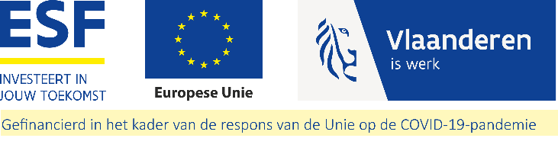 | OP ESF Vlaanderen 2014 - 2020  Fiche oproep 566: Opleidingen van de toekomst  Prioriteit 13: Bevordering van het crisisherstel COVID-19-pandemie

Inhoudelijke vragen projectvoorstel
U laadt dit aangevulde document op als bijlage bij uw projectvoorstel.

Daarnaast zijn nog volgende inhoudelijke documenten vereist als bijlage bij uw projectvoorstel:
- Sjabloon ‘planning’
- Detaillering kosten en financiering

- Op welk maatschappelijk thema zet het project in? Beschrijf de eventuele subthema’s en verduidelijk hoe je tot deze subthema’s bent gekomen. Benoem de opleidingen die u gaat ontwikkelen en neem dit op in een overzicht (zie pagina 7 in oproepfiche).
Deze vraag wordt niet beoordeeld.

- Op welke SCOPE competentieprognoses of andere gelijkaardige studies hebben jullie zich gebaseerd?
  - Benoem met welke competentieverschuivingen uit deze studies jullie aan de slag gaan.
  - Beargumenteer hoe de opleiding(en) van de toekomst die jullie gaan uitwerken een antwoord bieden op deze verschuivingen.

- Partnerschap
  - Wie maakt er deel uit van het partnerschap (inclusief klankbordgroep)? Geef aan welke partners behoren tot welk type van actoren (zoals beschreven op pg 6 van de oproepfiche). Verduidelijk dit ook per subthema.
  - Geef aan hoe het partnerschap beschikt over voldoende expertise en kennis zoals gevraagd in de oproepfiche.
  - Hoe ga je het partnerschap levend en dynamisch houden gedurende de looptijd van het project? Reflecteer kritisch hoe u gedurende de looptijd van het project de juiste partners zal blijven betrekken.
  - Wat is de taakverdeling tussen de projectuitvoerders (promotor, partners en/of klankbordgroep)?

- Geef een concreet plan van aanpak met mijlpalen.
  - Voor de werking van het partnerschap.
  - Voor het ontwikkelproces van de opleidingen per subthema.
  - Geef een indicatieve timing op basis van het planningssjabloon.

